Gruppe 3 – Handlungsfeld Politik:
Niclas Herbst, EU-Parlamentarier Fischerei-Ausschuss

1. Warum verfolgt die EU eine gemeinsame Fischereipolitik?
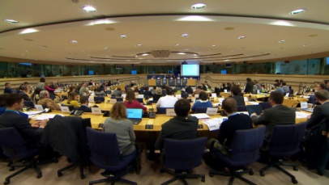

2. Ist es wichtig, dass es eine Fangquote für gefährdete Fischarten gibt? Begründe deine Meinung.

3. Wie werden die Fangquoten ermittelt und beschlossen? Trage Stichworte in die Kästen ein.
2
1
Empfehlung

Empfehlung

3
4
Fangquote
beschließen

4. Welche anderen Maßnahmen sind möglich, um die Fischbestände zu schützen und eine Überfischung zu vermeiden? Nenne einige Beispiele.

5. Welche Meinung vertritt Niclas Herbst zur Fangquote? Notiere die Antwort in deinem Heft.
© SWR

